Идеи интерьера для любителей животных: часть 1

Ваши четвероногие друзья будут в восторге!

Когда мы делаем дома ремонт и продумываем детали интерьера, то нередко забываем об удобстве наших питомцев. Конечно, выделять для животных отдельные помещения и приобретать специальную мебель не всегда удобно, но почему бы не включить воображение и не создать такие предметы домашнего обихода и уютные уголки, которые будут одинаково полезны как для наших любимцев, так и для нас самих.

Кошачья «пивоварня»

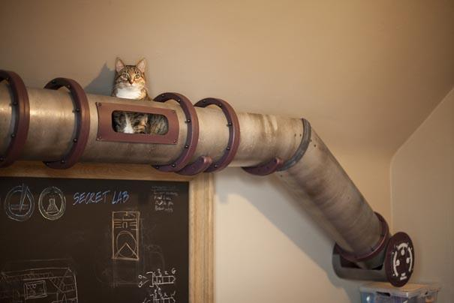

Огромная труба под потолком может располагаться в доме не только в том случае, если хозяин квартиры – пивовар. Возможно, он просто очень любит своих домашних животных, и придумал для них такую необычную систему перемещения между комнатами.

Домашняя софа для собак

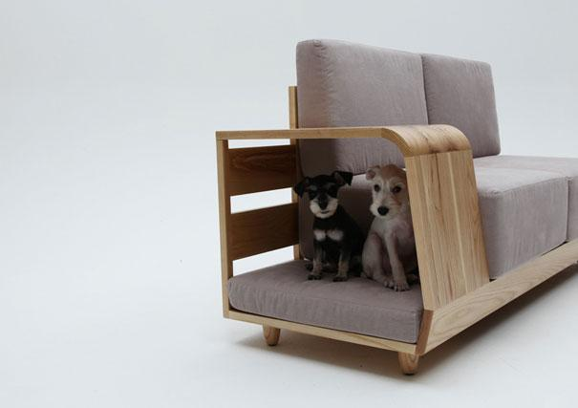

Эта софа будет одинаково удобна как для собак и кошек, так и для их владельцев – одни смогут уютно свернуться калачиком подле своих хозяев, а другие приятно провести время за просмотром кинофильма или чтением книги.

«Травяной» стол

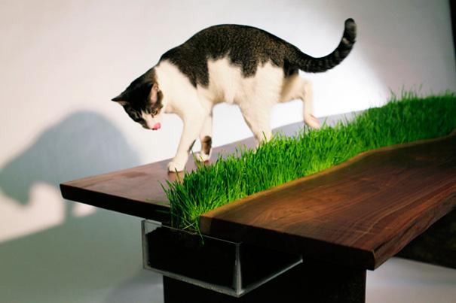

Чтобы кошка всегда была здорова, ей необходимо время от времени употреблять свежий овес. И как здорово, когда такое полезное растение может также украсить рабочий стол или любую другую поверхность.

Будка под лестницей

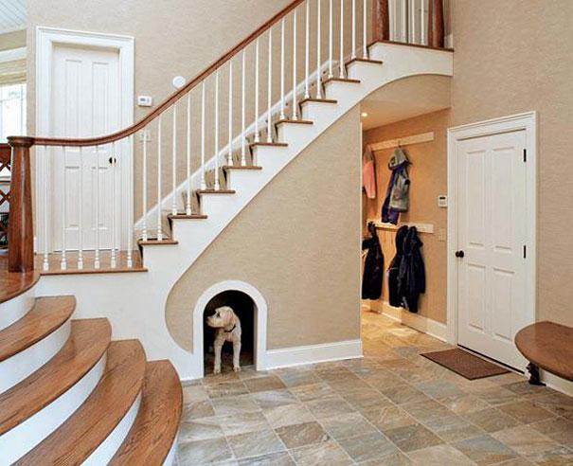

Будка для собак под лестницей – это очень грамотное решение как с точки зрения дизайна, так и по своей функциональности. У питомца появляется собственное пространство и выглядит при этом весьма презентабельно.

Кресло для совместного отдыха

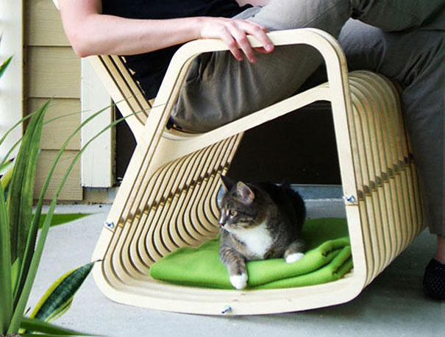

Кресло-качалка с домиком для домашних животных подойдет для любителей расслабиться.

Диван-туннель для кошки

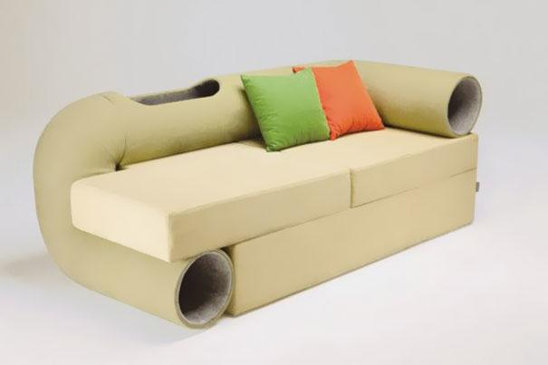

Создатель этого шедевра продумал его удобство и для людей, и для четвероногих. Особенно диван понравится молодым и энергичным котятам, которые любят исследовать территории, куда не может пробраться их владелец.

Книжный шкаф с лесенкой

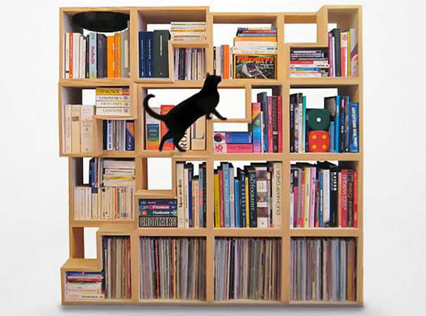

Любителям чтения подойдет шкаф для хранения печатной продукции, который позволит домашним животным выполнять зарядку, поднимаясь и спускаясь по специально пристроенной лестнице.

Настенные кровати для животных

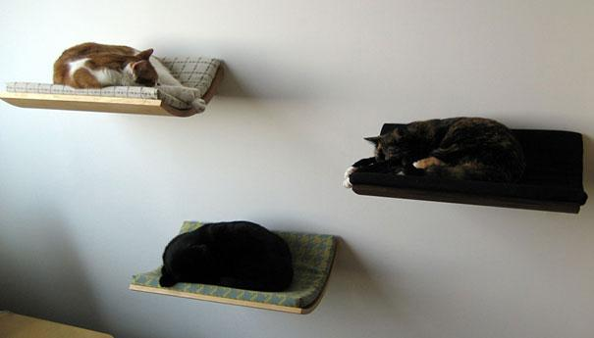

Уютные постели для животных, прикрепленные к стене, могут смотреться ничуть не хуже, чем разноцветные принты и репродукции известных картин. А сколько радости они принесут хвостатым друзьям!

Лофт для котов

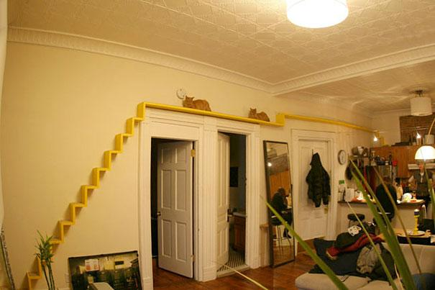

Есть кошки, которые любят проводить свободные часы подальше от суеты, царящей в квартире. Для таких «мизантропов» можно сконструировать второй этаж, который позволит им оставаться вдали от шума и спокойно отдыхать.

Трубопровод для рыб

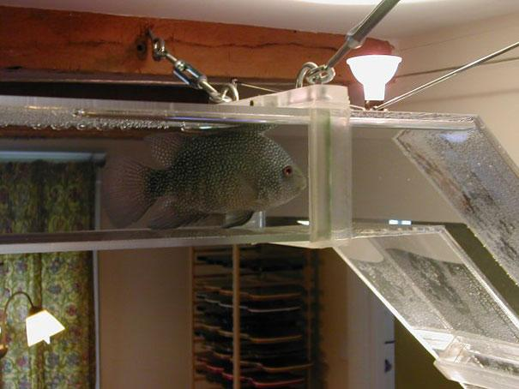

Система прозрачных труб над потолком, вдоль стен и прямо посреди комнаты может стать целым лабиринтом путешествий для рыб и удивительным зрелищем для гостей.

Спальня под столом

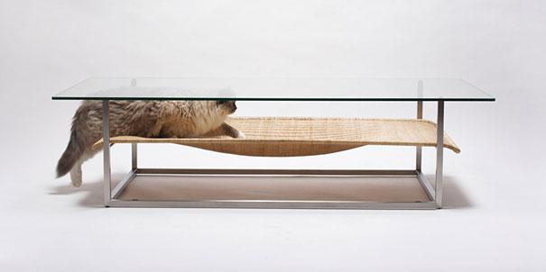

Спальня для мохнатого друга вполне может быть расположена под поверхностью прозрачного столика. Такое решение не только сэкономит пространство, но и принесет радость людям, которые будут видеть своего питомца всякий раз, ставя чашку на стол.

Собачий прикроватный столик

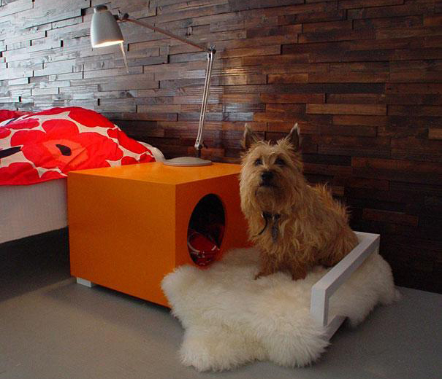

Если пес даже во сне хочет защищать своего хозяина, то можно поставить рядом с кроватью собачью будку, которую можно будет использовать и в качестве ночного столика.

КОММЕНТАРИИ

1.
Какие милые животные!!
2.
Надо будет построить своему второй этаж – будет прятаться там от детишек)
3.
труба и для котов и для рыб супер
4.
а мне травиной стол понравился,хорошая идея
5.
Вот это я понимаю – и функционально и красиво, а то зайдешь в зоотовары, там все разноцветное , аляпистое какое-то

